五一劳动节活动方案

- 劳动人民最光荣 五一充值送送送（充送）
- 你是我的自走棋英雄（赛事）
- 寻找网咖键盘侠 （趣味活动）

活动一：劳动人民最光荣 五一充值送送送
活动内容：五一期间充值每满100送500元 本金当天到账，赠送分12个月每月返还
活动要求：网咖会员可参与（如门店有新办会员活动可隔天参与）
参与条件：需关注门店公众号，绑定会员卡信息后在我的卡券中领取充送券。卡券核销成功后当场到账100元以后分12批次依次到账其他500元
活动时间：2019.5.1-2019.5.4

活动二：你是我的自走棋英雄
活动内容：你需要在8×8的棋盘上，根据对手的阵容！召唤不同的刀塔英雄，搭配各种组合、羁绊效果，排兵布阵、运筹帷幄，战胜对手！你就是我们共同寻找的最耀眼的“棋技哥”
参与方式：通过门店公众号绑定会员卡信息，点击热门赛事参与报名
赛程赛制
一、赛程
1、小组赛（32进16）
比赛时间：4月4日--4月7日
比赛赛制：32名选手抽签分为A、B、C、D--4个小组，每组8名选手。
每小组每天进行6场积分赛。各组总积分前4名进入晋级赛。
2、晋级赛（16进8）
比赛时间：4月8日--4月11日
比赛赛制：16名选手抽签分为A、B--2个小组，每组8名选手。
每小组每天进行6场积分赛，每组2个比赛日，共进行12场比赛。各组总积分前4名进入晋级决赛。
3、总决赛
比赛时间：4月13日--4月14日
比赛赛制：8名选手每天进行6场积分赛，2个比赛日共进行12场比赛，总积分前4名获得奖励。
二、赛制
1、小组赛阶段采用Round 6积分制，6局对战总积分前4名晋级；
2、晋级赛阶段采用Round 12积分制，12局对战总积分前4名进入决赛；
3、决赛阶段采用Round 12积分制，12局对战总积分前4名获得奖励。
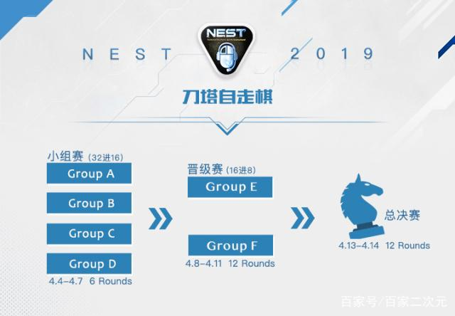
三、积分规则
注：若总积分相同，将根据最后一局比赛排名进行排序。
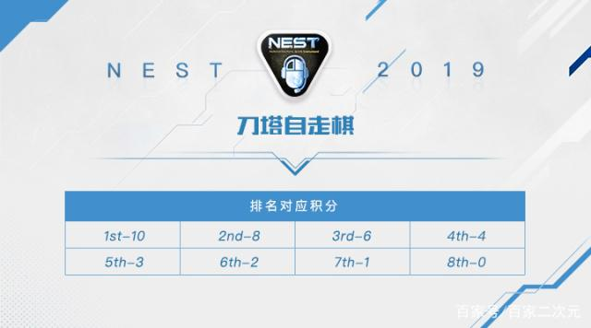
奖金设置
奖金总计：113,000
冠军：600元网费+DOTA官网定制短袖一件
亚军：300元网费+DOTA手办
季军：150元网费+DOTA手办
殿军：100元网费+DOTA手办

实物奖励：
冠军：DOTA官网定制字符短袖一件
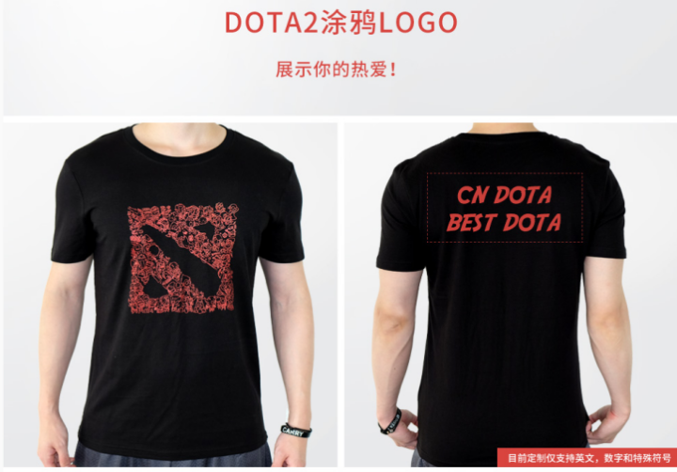
亚军：DOTA官网正品齐天大圣平沿帽一件
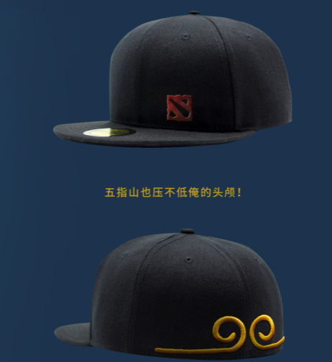
季军：DOTA官网定制手办一件
殿军：DOTA官网定制手办一件

活动三：寻找网咖键盘侠

活动内容：五一期间卡内余额百元以上每日可参加一次“寻找键盘侠活动”。参与者需要在工作人员的监督下，不参照任何辅助工具五分钟内完整组装所有键盘键帽，还原键盘完整键帽无错位即可将组装完成的键盘带走。
活动条件：会员卡内余额百元以上每日可参加一次挑战。
活动时间：2019年5月1日-5月4日
参赛键盘：淘宝价59元每个

